화일처리 BST과제

소프트웨어학부

20181707 허채림

출력결과

1. 40 11 77 33 20 90 99 70 88 80 66 10 22 30 44 55 50 60 100 순서로 노드삽입

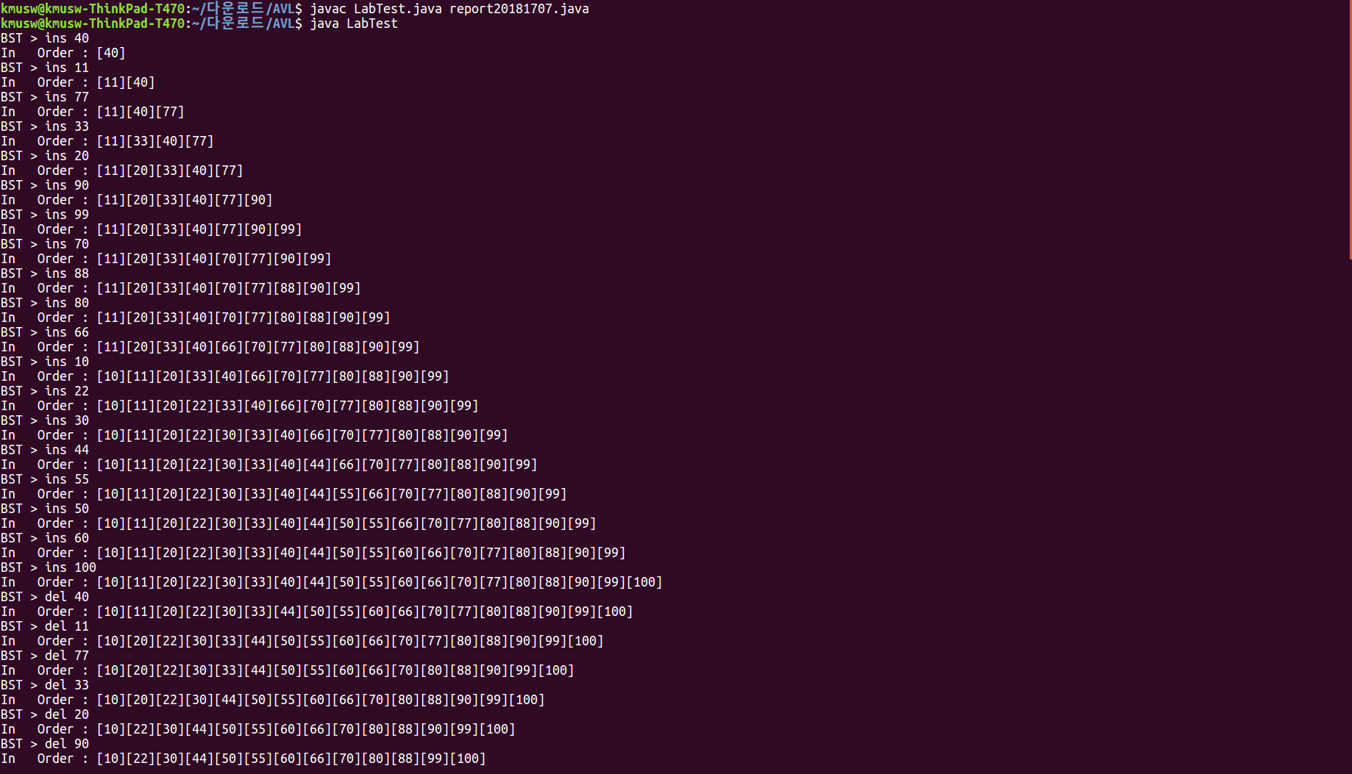

1. 40 11 77 33 20 90 99 70 88 80 66 10 22 30 44 55 50 60 100 순서로 노드삭제

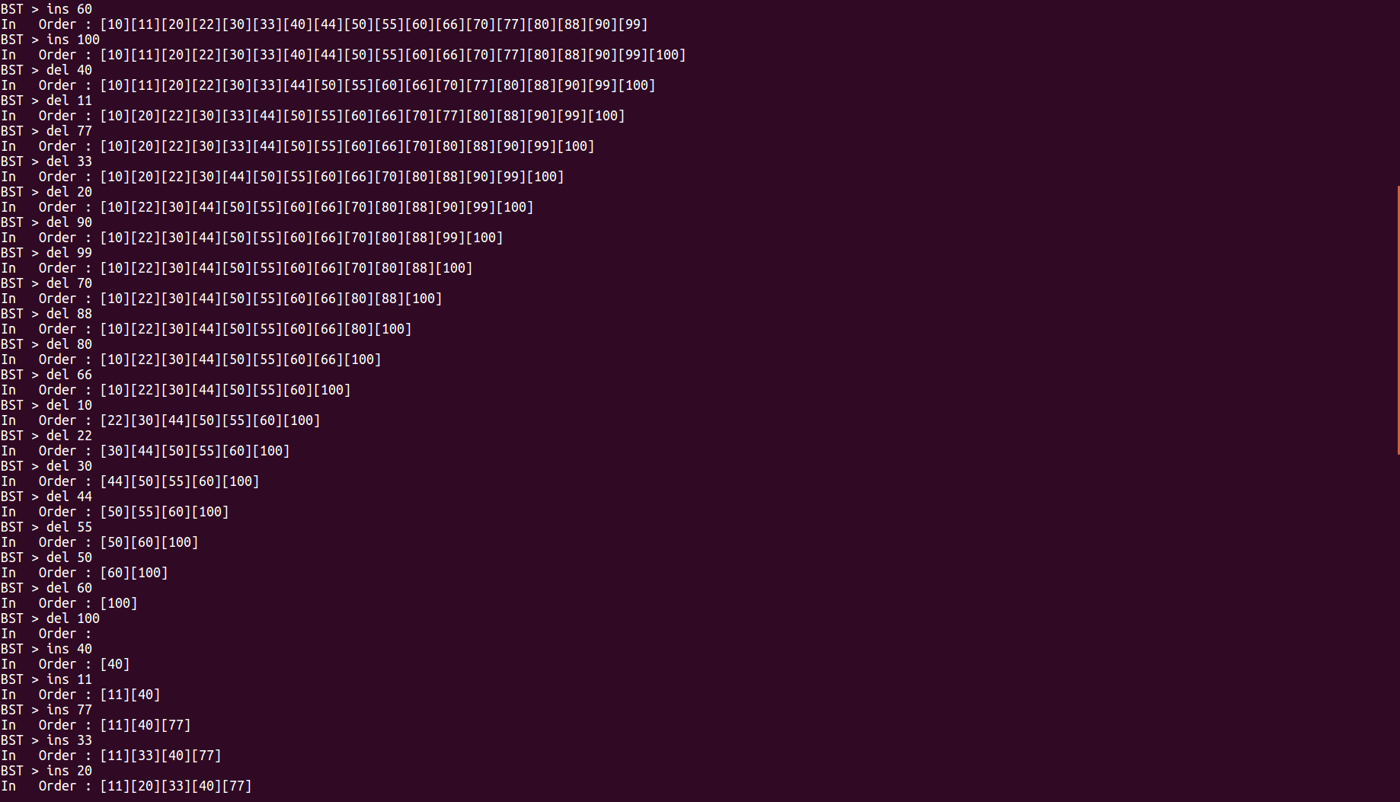

1. 40 11 77 33 20 90 99 70 88 80 66 10 22 30 44 55 50 60 100 순서로 노드삽입

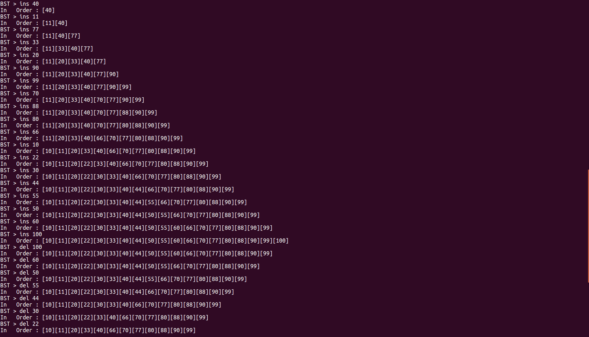

1. 100 60 50 55 44 30 22 10 66 80 88 70 99 90 20 33 77 11 40 순서로 노드삭제

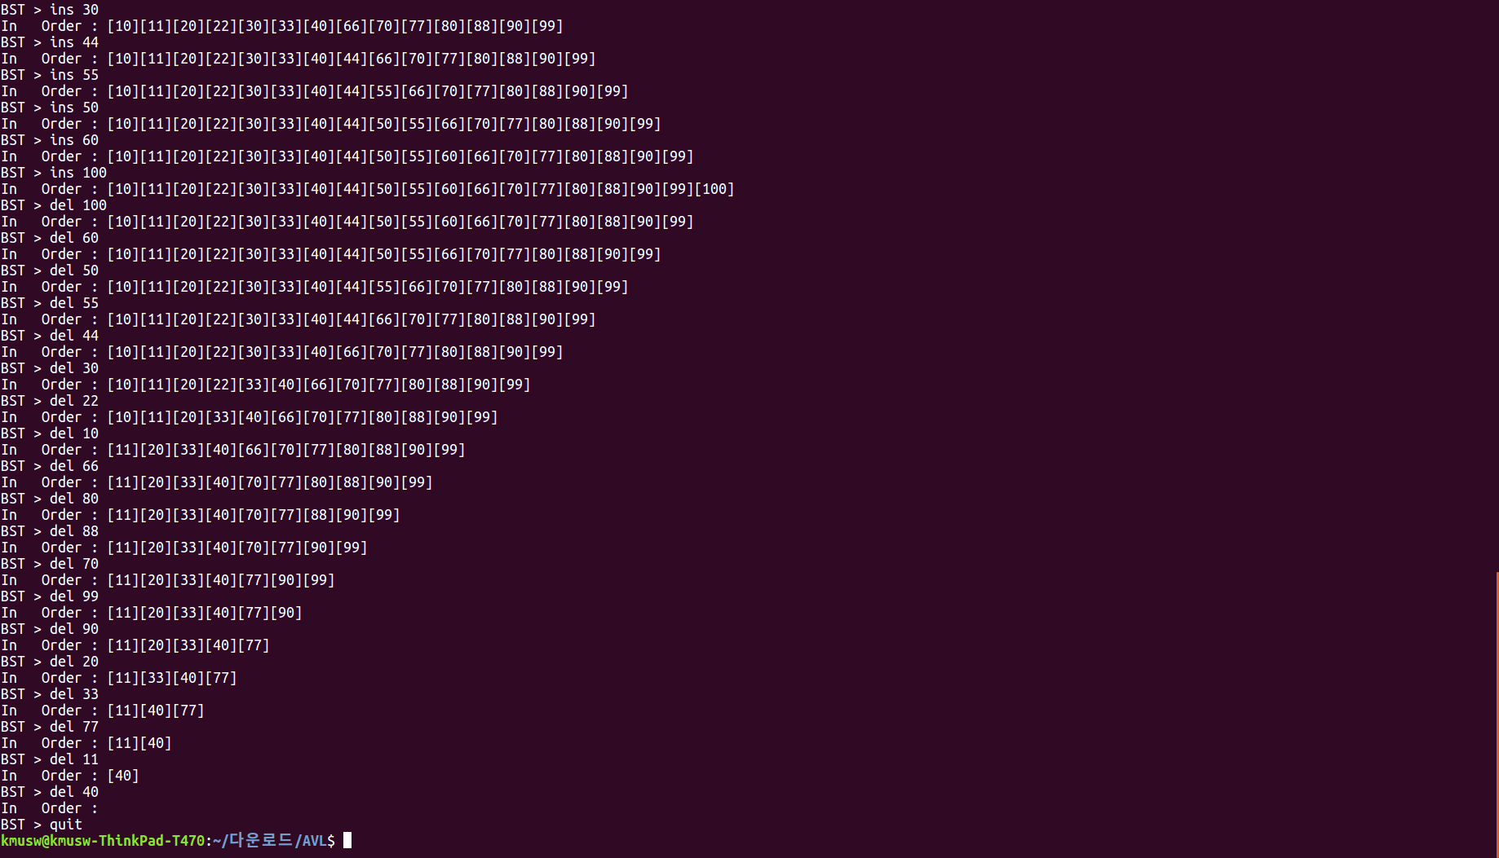

프로그램 소스

LabTest.java

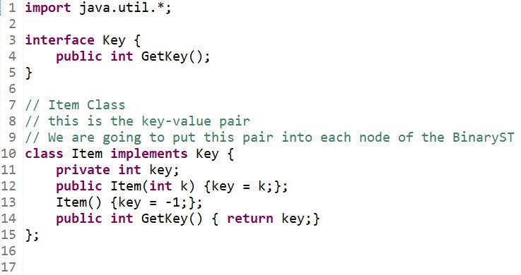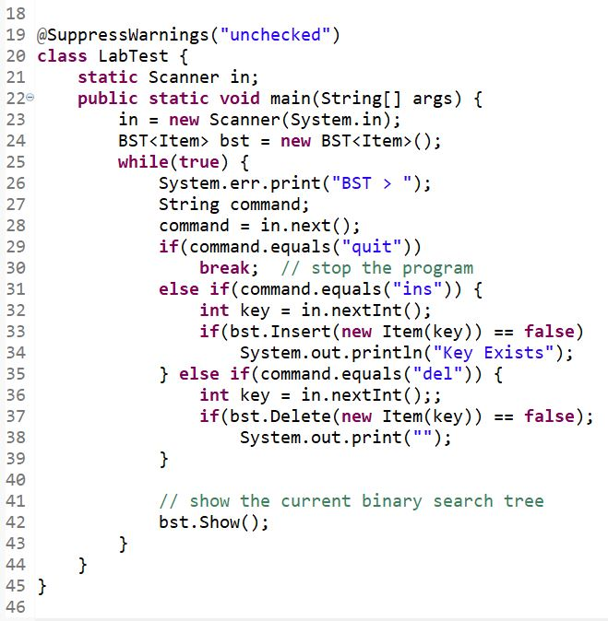

report20181707.java

